Resolución del Pleno del Instituto de Transparencia, Acceso a la Información Pública y Protección de Datos Personales del Estado de México y Municipios, con domicilio en Metepec, Estado de México, a diecinueve de septiembre de dos mil diecinueve.

VISTO el expediente electrónico formado con motivo del recurso de revisión número 05640/INFOEM/IP/RR/2019, interpuesto por xxxxxxxxxxxxxxxxxxxxxxxxxxxx en lo sucesivo la Recurrente, en contra de la respuesta del Ayuntamiento de Ozumba, en lo subsecuente El Sujeto Obligado, se procede a dictar la presente resolución.

A N T E C E D E N T E S D E L A S U N T O
PRIMERO. De la Solicitud de Información.
Con fecha veinticuatro de mayo de dos mil diecinueve, el Recurrente, presentó a través del Sistema de Acceso a la Información Mexiquense (SAIMEX) ante El Sujeto Obligado, solicitud de acceso a la información pública, registrada bajo el número de expediente 00091/OZUMBA/IP/2019, mediante la cual solicitó información en el tenor siguiente:
“Se solicita la información contenida en el archivo adjunto.” [Sic]
Modalidad de entrega: a través del SAIMEX.
Asimismo, anexo el documento denominado, Solicitud de Evaluación.docx, el cual se tiene por reproducido al ser del conocimiento de las partes y ya que se analizará en el apartado correspondiente.
SEGUNDO. De la respuesta del Sujeto Obligado.
En el expediente electrónico SAIMEX, se aprecia que El Sujeto Obligado en fecha diecisiete de junio de dos mil diecinueve, dio respuesta a la solicitud de información anexando así los documentos “UIPPE - Solicitud 91.pdf y Secretaría - Solicitud 91.pdf”, los cuales se tienen por reproducidos al ser del conocimiento de las partes.
En respuesta a la solicitud recibida, nos permitimos hacer de su conocimiento que con fundamento en el artículo 53, Fracciones: II, V y VI de la Ley de Transparencia y Acceso a la Información Pública del Estado de México y Municipios, le contestamos que:
CON FUNDAMENTO EN LA LEY DE TRANSPARENCIA Y ACCESO A LA INFORMACIÓN PÚBLICA DEL ESTADO DE MÉXICO Y MUNICIPIOS HAGO ENTREGA EN ARCHIVOS ADJUNTOS DE LAS RESPUESTAS QUE EMITEN LA SECRETARÍA DEL H. AYUNTAMIENTO Y LA UIPPE, PARA ATENDER A LA SOLICITUD DE INFORMACIÓN 00091/OZUMBA/IP/2019. SIN OTRO PARTICULAR ME DESPIDO DE USTED.
ATENTAMENTE
C. PORFIRIO DIAZ GARCÍA

TERCERO. Del recurso de revisión.
Inconforme con la respuesta del sujeto obligado, el Recurrente interpuso el recurso de revisión, en fecha veinte de junio de dos mil diecinueve, el cual fue registrado en el sistema electrónico con el expediente número 05640/INFOEM/IP/RR/2019, en el cual arguye, las siguientes manifestaciones:
Acto Impugnado:
“Entrega de la información incompleta."[Sic]
Razones o Motivos de Inconformidad:
“No se proporcionaron los PbRMs de los ejercicios fiscales 2013, 2014, 205, 2016, 2017, 2018 de la dependencia auxiliar de atención a la mujer, ni del área de desarrollo social, tampoco se entregaron los PbRMS del ejercicio fiscal 2019 de desarrollo social, ni las clasificaciones por objeto de gasto de ambas dependencias en los ejercicios fiscales 2013, 2014, 2015, 201, 2017, 2018, 2019, así como tampoco las caratulas de presupuesto de egresos e ingresos de los ejercicios 2016, 2017, 2018 y 2019.” [Sic]
CUARTO. Del turno del recurso de revisión.
Medio de impugnación que le fue turnado a la Comisionada Zulema Martínez Sánchez, por medio del sistema electrónico en términos del arábigo 185 fracción I de la Ley de Transparencia y Acceso a la información Pública del Estado de México y Municipios, del cual recayó acuerdo de admisión en fecha veintiséis de junio de dos mil diecinueve, determinándose en él, un plazo de siete días para que las partes manifestaran lo que a su derecho corresponda en términos del numeral ya citado.

QUINTO. De la etapa de instrucción.
Así, una vez abierta la etapa de instrucción, en el sumario se observa que el Sujeto Obligado fue omiso en presentar su informe justificado; asimismo, habiendo transcurrido el plazo establecido no se presentó manifestación alguna por parte del recurrente por lo cual en fecha ocho de julio de dos mil diecinueve se decretó el cierre de instrucción en términos del artículo 185 fracción VI de la Ley de Transparencia y Acceso a la Información Pública del Estado de México y Municipios, iniciando el término legal para dictar resolución definitiva del asunto.
Así también, en fecha veintiuno de agosto de dos mil diecinueve este órgano garante con fundamento en el artículo 181 párrafo tercero de la Ley de Transparencia de la entidad, declaro la ampliación de término para resolver el recurso de revisión por un plazo de quince días hábiles.

C O N S I D E R A N D O
PRIMERO. De la competencia.
Este Instituto de Transparencia, Acceso a la Información Pública y Protección de Datos Personales del Estado de México, es competente para conocer y resolver el presente recurso de revisión interpuesto por el Recurrente conforme a lo dispuesto en los artículos 1, párrafos segundo y tercero, 6, apartado A, fracciones I, III y IV de la Constitución Política de los Estados Unidos Mexicanos, 5, párrafos vigésimo segundo, vigésimo tercero y vigésimo cuarto fracción IV de la Constitución Política del Estado Libre y Soberano de México, 1, 2 fracción II, 13, 29, 36 fracciones II y III, 176, 178, 179 fracción V, 181 párrafo tercero, 182, 185, 188 y 194 de la Ley de Transparencia y Acceso a la Información Pública del Estado de México y Municipios, 9 fracciones I, XXIV, 11 y 14 fracción I del Reglamento Interior del Instituto de Transparencia, Acceso a la Información Pública y Protección de Datos Personales del Estado de México.
SEGUNDO. Sobre los alcances del recurso de revisión.
Derivado de la impugnación realizada, es menester señalar que el recurso de revisión inmerso en la Ley de Transparencia vigente en la entidad, tiene el fin y alcance que señalan los numerales 176, 179, 181 párrafo cuarto, 194 y 195 y demás aplicables de la Ley de Transparencia y Acceso a la Información Pública del Estado de México y Municipios vigente, el cual será analizado conforme a las actuaciones que obren en el expediente electrónico, con la finalidad de reparar cualquier posible afectación al derecho de acceso a la información pública y garantizando el principio rector de máxima publicidad.
TERCERO. De las causas de improcedencia.
En el procedimiento de acceso a la información y de los medios de impugnación de la materia, se advierten diversos supuestos de procedibilidad que deben estudiarse con la finalidad de dar cumplimiento a los principios de legalidad y objetividad inmersos en el artículo 9 de Ley de Transparencia y Acceso a la Información Pública del Estado de México y Municipios, en correlación con la seguridad jurídica que debe generar lo actuado ante este Organismo garante.
Siendo una facultad legal entrar al estudio de las causas de improcedencia que hagan valer las partes o que se adviertan de oficio por este Resolutor y por ende objeto de análisis previo al estudio de fondo del asunto; presupuestos procesales de inicio o trámite de un proceso, dotando de seguridad jurídica las resoluciones, máxime que se trata de una figura procesal adoptada en la ley de la materia, la cual permite dilucidar alguna causal que impida el estudio y resolución, cuando una vez admitido el recurso de revisión se advierta una causa de improcedencia que permita sobreseerlo, sin estudiar el fondo del asunto.
Estudio oficioso o a petición de parte que no son incompatibles con el derecho de acceso a la justicia, ya que éste no se coarta por regular causas de improcedencia y sobreseimiento con tales fines.
Así las cosas, del análisis del expediente electrónico no se actualiza ninguna causa de improcedencia de las referidas en el artículo 191 de la Ley de Transparencia y Acceso a la Información Pública del Estado de México y Municipios, ni mucho menos se hizo valer causa de improcedencia alguna por las partes, que resulte dable abordar, encontrándose actualizados todos los presupuestos procesales para atender el fondo del asunto, en los términos del considerando posterior.
CUARTO. Estudio y resolución del asunto.
El análisis del presente recurso, se basará en el contenido íntegro de las actuaciones que obran en el expediente electrónico, para así estar en posibilidad este Órgano Colegiado de dictar el fallo correspondiente conforme a derecho, tomando en consideración los elementos aportados por las partes y respetando en todo momento al principio de máxima publicidad consagrado en nuestra Constitución Federal, Local y demás leyes aplicables en la materia, así como en los tratados internacionales en los que el Estado Mexicano sea parte, en concordancia con el párrafo tercero del artículo 1 de la Constitución Federal y el diverso 8 de la Ley de Transparencia local.
Ahora bien, con la finalidad de llevar a buen término el presente recurso, es necesario recordar la petición de la Recurrente, que consiste en el archivo electrónico “Solicitud de Evaluación.docx”, del cual se desprende lo siguiente:

SOLICITUD DE INFORMACIÓN EN MATERIA DE GÉNERO

Se solicita la información desagregada de la siguiente forma:
Ejercicio Fiscal 2013
- Presupuesto asignado en el ejercicio fiscal 2013 a las partidas presupuestales:
Ejercicio Presupuestal 2013
F | Sf | Pg | Sp | Py | Nombre | Monto Aprobado | Monto Ejercido
07 | 03 |  |  |  | Desarrollo social y humano
07 | 03 | 01 |  |  | El papel fundamental de la mujer y la perspectiva de género
07 | 03 | 01 | 01 |  | Integración de la mujer al desarrollo económico
07 | 03 | 01 | 01 | 02 | Atención educativa a hijos de madres trabajadoras
07 | 03 | 01 | 02 |  | Familia, población y participación de la mujer
07 | 03 | 01 | 02 | 01 | Fomento a la cultura de equidad de género
07 | 03 | 01 | 02 | 02 | Atención integral a la mujer

- Proporcionar el Presupuesto de Egresos por Objeto del Gasto y Dependencia General (PbRM 04b). En este formato se integran los concepto por partida específica y concentra la suma de los formatos (PbRM 04a) Presupuesto de Egresos Detallado a nivel de Dependencia General del ejercicio fiscal 2013.

- Proporcionar las Carátulas de Presupuesto de Ingresos y Egresos (PbRM 03b y PbRM 04d) del ejercicio fiscal 2013.

- Proporcionar los Formatos del Programa Anual en específico los formatos PbRM-01a, PbRM-01b, PbRM-01c, PbRM-01d, PbRM-01e así como el PbRM-02a, de las dependencias dependencia Clave I01 Desarrollo Social y/o equivalente; y de la dependencia auxiliar Clave 152 Atención a la Mujer y/o Equivalente del ejercicio fiscal 2013.

- Presupuesto de Egresos por Objeto de Gasto de la dependencia Clave I01 Desarrollo Social y/o equivalente, y de la dependencia Clave 152 Atención a la Mujer y/o equivalente del ejercicio fiscal 2013. Como se muestra a continuación:
Presupuesto de la Dependencia IO1 Desarrollo Social y/o equivalente Ejercicio Fiscal 2013
Capitulo | Monto Aprobado | Monto Ejercido
1000
2000
3000
4000
5000
6000
7000
8000
9000
Total

Presupuesto de la Dependencia auxiliar 152 Atención a la Mujer y/o equivalente para el Ejercicio Fiscal 2013
Capitulo | Monto Aprobado | Monto Ejercido
1000
2000
3000
4000
5000
6000
7000
8000
9000
Total

Ejercicio Fiscal 2014
- Presupuesto asignado en el ejercicio fiscal 2014 a las partidas presupuestales:
Ejercicio Presupuestal 2014
F | Sf | Pg | Sp | Py | Nombre | Monto  Aprobado | Monto Ejercido
07 | 03 |  |  |  | Desarrollo social y humano
07 | 03 | 01 |  |  | El papel fundamental de la mujer y la perspectiva de género
07 | 03 | 01 | 01 |  | Integración de la mujer al desarrollo económico
07 | 03 | 01 | 01 | 02 | Atención educativa a hijos de madres trabajadoras
07 | 03 | 01 | 02 |  | Familia, población y participación de la mujer
07 | 03 | 01 | 02 | 01 | Fomento a la cultura de equidad de género
07 | 03 | 01 | 02 | 02 | Atención integral a la mujer

- Proporcionar el Presupuesto de Egresos por Objeto del Gasto y Dependencia General (PbRM 04b). En este formato se integran los concepto por partida específica y concentra la suma de los formatos (PbRM 04a) Presupuesto de Egresos Detallado a nivel de Dependencia General del ejercicio fiscal 2014.

- Proporcionar las Carátulas de Presupuesto de Ingresos y Egresos (PbRM 03b y PbRM 04d) del ejercicio fiscal 2014.

- Proporcionar los Formatos del Programa Anual en específico los formatos PbRM-01a, PbRM-01b, PbRM-01c, PbRM-01d, PbRM-01e así como el PbRM-02a, de las dependencias dependencia Clave I01 Desarrollo Social y/o equivalente; y de la dependencia auxiliar Clave 152 Atención a la Mujer y/o Equivalente del ejercicio fiscal 2014.

- Presupuesto de Egresos por Objeto de Gasto de la dependendia Clave I01 Desarrollo Social y/o equivalente, y de la dependencia Clave 152 Atención a la Mujer y/o equivalente del ejercicio fiscal 2014. Como se muestra a continuación:
Presupuesto de la Dependencia IO1 Desarrollo Social y/o equivalente Ejercicio Fiscal 2014
Capitulo | Monto Aprobado | Monto Ejercido
1000
2000
3000
4000
5000
6000
7000
8000
9000
Total

Presupuesto de la Dependencia auxiliar 152 Atención a la Mujer y/o equivalente para el Ejercicio Fiscal 2014
Capitulo | Monto Aprobado | Monto Ejercido
1000
2000
3000
4000
5000
6000
7000
8000
9000
Total

Ejercicio Fiscal 2015
- Presupuesto asignado en el ejercicio fiscal 2015 a las partidas presupuestales:
Ejercicio Presupuestal 2015
Pilar Temático 1 |  |  |  |  |  | Gobierno Solidario
Fin | Fun | Sf | Pg | Sp | Py | Nombre | Monto Aprobado | Monto Ejercido
02 | 06 | 08 | 05 |  |  | El papel fundamental de la mujer y la perspectiva de género
02 | 06 | 08 | 05 | 01 |  | Integración de la mujer al desarrollo económico
02 | 06 | 08 | 05 | 01 | 01 | Capacitación de la mujer para el trabajo
02 | 06 | 08 | 05 | 01 | 02 | Atención educativa a hijos de madres trabajadoras
02 | 06 | 08 | 05 | 01 | 03 | Proyectos productivos para el desarrollo de la mujer
02 | 06 | 08 | 05 | 02 |  | Participación social de la mujer
02 | 06 | 08 | 05 | 02 | 01 | Fomento a la cultura de equidad de género
02 | 06 | 08 | 05 | 02 | 02 | Atención integral a la madre adolescente

- Proporcionar el Presupuesto de Egresos por Objeto del Gasto y Dependencia General (PbRM 04b). En este formato se integran los concepto por partida específica y concentra la suma de los formatos (PbRM 04a) Presupuesto de Egresos Detallado a nivel de Dependencia General del ejercicio fiscal 2015.

- Proporcionar las Carátulas de Presupuesto de Ingresos y Egresos (PbRM 03b y PbRM 04d) del ejercicio fiscal 2015.

- Proporcionar los Formatos del Programa Anual en específico los formatos PbRM-01a, PbRM-01b, PbRM-01c, PbRM-01d, PbRM-01e así como el PbRM-02a, de las dependencias dependencia Clave I01 Desarrollo Social y/o equivalente; y de la dependencia auxiliar Clave 152 Atención a la Mujer y/o Equivalente del ejercicio fiscal 2015.

- Presupuesto de Egresos por Objeto de Gasto de la dependencia Clave I01 Desarrollo Social y/o equivalente, y de la dependencia Clave 152 Atención a la Mujer y/o equivalente del ejercicio fiscal 2015. Como se muestra a continuación:
Presupuesto de la Dependencia IO1 Desarrollo Social y/o equivalente Ejercicio Fiscal 2015
Capitulo | Monto Aprobado | Monto Ejercido
1000
2000
3000
4000
5000
6000
7000
8000
9000
Total

Presupuesto de la Dependencia auxiliar 152 Atención a la Mujer y/o equivalente para el Ejercicio Fiscal 2015
Capitulo | Monto Aprobado | Monto Ejercido
1000
2000
3000
4000
5000
6000
7000
8000
9000
Total

- Proporcionar el formato de la Ficha Técnica de Diseño de Indicadores Estratégicos o de Gestión 2015 de la dependencia Clave I01 Desarrollo Social y/o equivalente, y de la dependencia Clave 152 Atención a la Mujer y/o equivalente.
Ejercicio Fiscal 2016
- Presupuesto asignado en el ejercicio fiscal 2016 a las partidas presupuestales:
Ejercicio Presupuestal 2016
Pilar Temático 1 |  |  |  |  |  | Gobierno Solidario
Fin | Fun | Sf | Pg | Sp | Py | Nombre | Monto Aprobado | Monto Ejercido
02 | 06 | 08 | 05 |  |  | El papel fundamental de la mujer y la perspectiva de género
02 | 06 | 08 | 05 | 01 |  | Integración de la mujer al desarrollo económico
02 | 06 | 08 | 05 | 01 | 01 | Capacitación de la mujer para el trabajo
02 | 06 | 08 | 05 | 01 | 02 | Atención educativa a hijos de madres trabajadoras
02 | 06 | 08 | 05 | 01 | 03 | Proyectos productivos para el desarrollo de la mujer
02 | 06 | 08 | 05 | 02 |  | Participación social de la mujer
02 | 06 | 08 | 05 | 02 | 01 | Fomento a la cultura de equidad de género
02 | 06 | 08 | 05 | 02 | 02 | Atención integral a la madre adolescente

- Proporcionar el Presupuesto de Egresos por Objeto del Gasto y Dependencia General (PbRM 04b). En este formato se integran los concepto por partida específica y concentra la suma de los formatos (PbRM 04a) Presupuesto de Egresos Detallado a nivel de Dependencia General del ejercicio fiscal 2016.

- Proporcionar las Carátulas de Presupuesto de Ingresos y Egresos (PbRM 03b y PbRM 04d) del ejercicio fiscal 2016.

- Proporcionar los Formatos del Programa Anual en específico los formatos PbRM-01a, PbRM-01b, PbRM-01c, PbRM-01d, PbRM-01e así como el PbRM-02a, de las dependencias dependencia Clave I01 Desarrollo Social y/o equivalente; y de la dependencia auxiliar Clave 152 Atención a la Mujer y/o Equivalente del ejercicio fiscal 2016.

- Presupuesto de Egresos por Objeto de Gasto de la dependencia Clave I01 Desarrollo Social y/o equivalente, y de la dependencia Clave 152 Atención a la Mujer y/o equivalente del ejercicio fiscal 2016. Como se muestra a continuación:
Presupuesto de la Dependencia I01 Desarrollo Social y/o equivalente Ejercicio Fiscal 2016
Capitulo | Monto Aprobado | Monto Ejercido
1000
2000
3000
4000
5000
6000
7000
8000
9000
Total

Presupuesto de la Dependencia auxiliar 152 Atención a la Mujer y/o equivalente para el Ejercicio Fiscal 2016
Capitulo | Monto Aprobado | Monto Ejercido
1000
2000
3000
4000
5000
6000
7000
8000
9000
Total

- Proporcionar la Ficha Técnica de Diseño de Indicadores Estratégicos o de Gestión 2016 de la dependencia Clave I01 Desarrollo Social y/o equivalente, y de la dependencia Clave 152 Atención a la Mujer y/o equivalente.

Ejercicio Fiscal 2017
- Presupuesto asignado en el ejercicio fiscal 2017 a las partidas presupuestales:
Ejercicio Presupuestal 2017
Pilar Temático 1 |  |  |  |  |  | Gobierno Solidario
Fin | Fun | Sf | Pg | Sp | Py | Nombre | Monto Aprobado | Monto Ejercido
02 | 06 | 08 | 05 |  |  | El papel fundamental de la mujer y la perspectiva de género
02 | 06 | 08 | 05 | 01 |  | Integración de la mujer al desarrollo económico
02 | 06 | 08 | 05 | 01 | 01 | Capacitación de la mujer para el trabajo
02 | 06 | 08 | 05 | 01 | 02 | Atención educativa a hijos de madres trabajadoras
02 | 06 | 08 | 05 | 01 | 03 | Proyectos productivos para el desarrollo de la mujer
02 | 06 | 08 | 05 | 02 |  | Participación social de la mujer
02 | 06 | 08 | 05 | 02 | 01 | Fomento a la cultura de equidad de género
02 | 06 | 08 | 05 | 02 | 02 | Atención integral a la madre adolescente

- Proporcionar el Presupuesto de Egresos por Objeto del Gasto y Dependencia General (PbRM 04b). En este formato se integran los concepto por partida específica y concentra la suma de los formatos (PbRM 04a) Presupuesto de Egresos Detallado a nivel de Dependencia General del ejercicio fiscal 2017.

- Proporcionar las Carátulas de Presupuesto de Ingresos y Egresos (PbRM 03b y PbRM 04d) del ejercicio fiscal 2017.

- Proporcionar los Formatos del Programa Anual en específico los formatos PbRM-01a, PbRM-01b, PbRM-01c, PbRM-01d, PbRM-01e así como el PbRM-02a, de las dependencias dependencia Clave I01 Desarrollo Social y/o equivalente; y de la dependencia auxiliar Clave 152 Atención a la Mujer y/o Equivalente del ejercicio fiscal 2017.

- Presupuesto de Egresos por Objeto de Gasto de la dependencia Clave I01 Desarrollo Social y/o equivalente, y de la dependencia Clave 152 Atención a la Mujer y/o equivalente del ejercicio fiscal 2017. Como se muestra a continuación:
Presupuesto de la Dependencia IO1 Desarrollo Social y/o equivalente Ejercicio Fiscal 2017
Capitulo | Monto Aprobado | Monto Ejercido
1000
2000
3000
4000
5000
6000
7000
8000
9000
Total

Presupuesto de la Dependencia auxiliar 152 Atención a la Mujer y/o equivalente para el Ejercicio Fiscal 2017
Capitulo | Monto Aprobado | Monto Ejercido
1000
2000
3000
4000
5000
6000
7000
8000
9000
Total

- Proporcionar la Ficha Técnica de Diseño de Indicadores Estratégicos o de Gestión 2017 de la dependencia Clave I01 Desarrollo Social y/o equivalente, y de la dependencia Clave 152 Atención a la Mujer y/o equivalente.

Ejercicio Fiscal 2018
- Presupuesto asignado en el ejercicio fiscal 2018 a las partidas presupuestales:
Ejercicio Presupuestal 2018
Pilar Temático 1 |  |  |  |  |  | Gobierno Solidario
Fin | Fun | Sf | Pg | Sp | Py | Nombre | Monto Aprobado | Monto Ejercido
02 | 06 | 08 | 05 |  |  | El papel fundamental de la mujer y la perspectiva de género
02 | 06 | 08 | 05 | 01 |  | Integración de la mujer al desarrollo económico
02 | 06 | 08 | 05 | 01 | 01 | Capacitación de la mujer para el trabajo
02 | 06 | 08 | 05 | 01 | 02 | Atención educativa a hijos de madres trabajadoras
02 | 06 | 08 | 05 | 01 | 03 | Proyectos productivos para el desarrollo de la mujer
02 | 06 | 08 | 05 | 02 |  | Participación social de la mujer
02 | 06 | 08 | 05 | 02 | 01 | Fomento a la cultura de equidad de género
02 | 06 | 08 | 05 | 02 | 02 | Atención integral a la madre adolescente

- Proporcionar el Presupuesto de Egresos por Objeto del Gasto y Dependencia General (PbRM 04b). En este formato se integran los concepto por partida específica y concentra la suma de los formatos (PbRM 04a) Presupuesto de Egresos Detallado a nivel de Dependencia General del ejercicio fiscal 2018.

- Proporcionar las Carátulas de Presupuesto de Ingresos y Egresos (PbRM 03b y PbRM 04d) del ejercicio fiscal 2018.

- Proporcionar los Formatos del Programa Anual en específico los formatos PbRM-01a, PbRM-01b, PbRM-01c, PbRM-01d, PbRM-01e así como el PbRM-02a, de las dependencias dependencia Clave I01 Desarrollo Social y/o equivalente; y de la dependencia auxiliar Clave 152 Atención a la Mujer y/o Equivalente del ejercicio fiscal 2018.

- Presupuesto de Egresos por Objeto de Gasto de la dependencia Clave I01 Desarrollo Social y/o equivalente, y de la dependencia Clave 152 Atención a la Mujer y/o equivalente del ejercicio fiscal 2018. Como se muestra a continuación:
Presupuesto de la Dependencia I01 Desarrollo Social y/o equivalente Ejercicio Fiscal 2018
Capitulo | Monto Aprobado | Monto Ejercido
1000
2000
3000
4000
5000
6000
7000
8000
9000
Total

Presupuesto de la Dependencia auxiliar 152 Atención a la Mujer y/o equivalente para el Ejercicio Fiscal 2018
Capitulo | Monto Aprobado | Monto Ejercido
1000
2000
3000
4000
5000
6000
7000
8000
9000
Total

- Proporcionar la Ficha Técnica de Diseño de Indicadores Estratégicos o de Gestión 2018 de la dependencia Clave I01 Desarrollo Social y/o equivalente, y de la dependencia Clave 152 Atención a la Mujer y/o equivalente.

Ejercicio Fiscal 2019
- Presupuesto asignado en el ejercicio fiscal 2019 a las partidas presupuestales:
Ejercicio Presupuestal 2019
Pilar Temático 1 |  |  |  |  |  | Gobierno Solidario
Fin | Fun | Sf | Pg | Sp | Py | Nombre | Monto Aprobado | Monto Ejercido
02 | 06 | 08 | 05 |  |  | El papel fundamental de la mujer y la perspectiva de género
02 | 06 | 08 | 05 | 01 |  | Integración de la mujer al desarrollo económico
02 | 06 | 08 | 05 | 01 | 01 | Capacitación de la mujer para el trabajo
02 | 06 | 08 | 05 | 01 | 02 | Atención educativa a hijos de madres trabajadoras
02 | 06 | 08 | 05 | 01 | 03 | Proyectos productivos para el desarrollo de la mujer
02 | 06 | 08 | 05 | 02 |  | Participación social de la mujer
02 | 06 | 08 | 05 | 02 | 01 | Fomento a la cultura de equidad de género
02 | 06 | 08 | 05 | 02 | 02 | Atención integral a la madre adolescente

- Proporcionar el Presupuesto de Egresos por Objeto del Gasto y Dependencia General (PbRM 04b). En este formato se integran los concepto por partida específica y concentra la suma de los formatos (PbRM 04a) Presupuesto de Egresos Detallado a nivel de Dependencia General del ejercicio fiscal 2019.

- Proporcionar las Carátulas de Presupuesto de Ingresos y Egresos (PbRM 03b y PbRM 04d) del ejercicio fiscal 2019.

- Proporcionar los Formatos del Programa Anual en específico los formatos PbRM-01a, PbRM-01b, PbRM-01c, PbRM-01d, PbRM-01e así como el PbRM-02a, de las dependencias dependencia Clave I01 Desarrollo Social y/o equivalente; y de la dependencia auxiliar Clave 152 Atención a la Mujer y/o Equivalente del ejercicio fiscal 2019.

- Presupuesto de Egresos por Objeto de Gasto de la dependencia Clave I01 Desarrollo Social y/o equivalente, y de la dependencia Clave 152 Atención a la Mujer y/o equivalente del ejercicio fiscal 2019. Como se muestra a continuación:
Presupuesto de la Dependencia IO1 Desarrollo Social y/o equivalente Ejercicio Fiscal 2019
Capitulo | Monto Aprobado | Monto Ejercido
1000
2000
3000
4000
5000
6000
7000
8000
9000
Total

Presupuesto de la Dependencia auxiliar 152 Atención a la Mujer y/o equivalente para el Ejercicio Fiscal 2019
Capitulo | Monto Aprobado | Monto Ejercido
1000
2000
3000
4000
5000
6000
7000
8000
9000
Total

- Proporcionar la Ficha Técnica de Diseño de Indicadores Estratégicos o de Gestión 2019 de la dependencia Clave I01 Desarrollo Social y/o equivalente, y de la dependencia auxiliar con Clave 152 Atención a la Mujer y/o equivalente.

Complementos:

- ¿La dependencia auxiliar con Clave 152 Atención a la Mujer y/o equivalente depende de alguna dirección de área o es una dirección de área?

- ¿Cuál es la denominación o nombre de la dependencia auxiliar con Clave 152 Atención a la Mujer y/o equivalente del municipio?

Dependencia Auxiliar | Nombre aprobado por cabildo
152 Atención a la mujer

- ¿Se gestionó y aterrizó alguna otra fuente de financiamiento en materia de género o atención a la mujer de carácter estatal, federal o internacional? Si la respuesta es afirmativa ¿Cuál, ante que dependencia y con que monto?

Recursos gestionados en materia de género o atención a la mujer en el municipio
Recurso Gestionado | Nombre de la Instancia a la que se gestiono | Monto  2013 | Monto  2014 | Monto  2015 | Monto  2016 | Monto  2017 | Monto  2018 | Monto  2019
Ahora bien, derivado de que el sujeto obligado ya realizo pronunciamiento remitiendo así los archivos UIPPE - Solicitud 91.pdf y Secretaría - Solicitud 91.pdf, se considera que no es necesario estudiar el marco normativo para verificar si genera, administra o posee la información solicitada ya que a nada practico nos llevaría hacerlo y en virtud de que como ya se mencionó, ya existió pronunciamiento.
En este sentido, es pertinente enfatizar lo que, respecto al derecho de acceso a la información pública, refiere el artículo 6° de la Constitución Política de los Estados Unidos Mexicanos, que en su parte conducente señala:
Artículo 6o. La manifestación de las ideas no será objeto de ninguna inquisición judicial o administrativa, sino en el caso de que ataque a la moral, la vida privada o los derechos de terceros, provoque algún delito, o perturbe el orden público; el derecho de réplica será ejercido en los términos dispuestos por la ley. El derecho a la información será garantizado por el Estado.
Toda persona tiene derecho al libre acceso a información plural y oportuna, así como a buscar, recibir y difundir información e ideas de toda índole por cualquier medio de expresión.
Para efectos de lo dispuesto en el presente artículo se observará lo siguiente:
A. Para el ejercicio del derecho de acceso a la información, la Federación, los Estados y el Distrito Federal, en el ámbito de sus respectivas competencias, se regirán por los siguientes principios y bases:
I. Toda la información en posesión de cualquier autoridad, entidad, órgano y organismo de los Poderes Ejecutivo, Legislativo y Judicial, órganos autónomos, partidos políticos, fideicomisos y fondos públicos, así como de cualquier persona física, moral o sindicato que reciba y ejerza recursos públicos o realice actos de autoridad en el ámbito federal, estatal y municipal, es pública y sólo podrá ser reservada temporalmente por razones de interés público y seguridad nacional, en los términos que fijen las leyes. En la interpretación de este derecho deberá prevalecer el principio de máxima publicidad. Los sujetos obligados deberán documentar todo acto que derive del ejercicio de sus facultades, competencias o funciones, la ley determinará los supuestos específicos bajo los cuales procederá la declaración de inexistencia de la información.
II. La información que se refiere a la vida privada y los datos personales será protegida en los términos y con las excepciones que fijen las leyes.
III. Toda persona, sin necesidad de acreditar interés alguno o justificar su utilización, tendrá acceso gratuito a la información pública, a sus datos personales o a la rectificación de éstos.
IV. Se establecerán mecanismos de acceso a la información y procedimientos de revisión expeditos que se sustanciarán ante los organismos autónomos especializados e imparciales que establece esta Constitución.
V. Los sujetos obligados deberán preservar sus documentos en archivos administrativos actualizados y publicarán, a través de los medios electrónicos disponibles, la información completa y actualizada sobre el ejercicio de los recursos públicos y los indicadores que permitan rendir cuenta del cumplimiento de sus objetivos y de los resultados obtenidos.
VI. Las leyes determinarán la manera en que los sujetos obligados deberán hacer pública la información relativa a los recursos públicos que entreguen a personas físicas o morales.
VII. La inobservancia a las disposiciones en materia de acceso a la información pública será sancionada en los términos que dispongan las leyes.
VIII. La Federación contará con un organismo autónomo, especializado, imparcial, colegiado, con personalidad jurídica y patrimonio propio, con plena autonomía técnica, de gestión, capacidad para decidir sobre el ejercicio de su presupuesto y determinar su organización interna, responsable de garantizar el cumplimiento del derecho de acceso a la información pública y a la protección de datos personales en posesión de los sujetos obligados en los términos que establezca la ley.
…
La ley establecerá aquella información que se considere reservada o confidencial.
Por su parte, la Constitución Política del Estado Libre y Soberano de México, en su artículo 5°, dispone en su parte conducente, lo siguiente:
Artículo 5. …
El derecho a la información será garantizado por el Estado. La ley establecerá las previsiones que permitan asegurar la protección, el respeto y la difusión de este derecho.
Para garantizar el ejercicio del derecho de transparencia, acceso a la información pública y protección de datos personales, los poderes públicos y los organismos autónomos, transparentarán sus acciones, en términos de las disposiciones aplicables, la información será oportuna, clara, veraz y de fácil acceso.
Este derecho se regirá por los principios y bases siguientes:
I. Toda la información en posesión de cualquier autoridad, entidad, órgano y organismos de los Poderes Ejecutivo, Legislativo y Judicial, órganos autónomos, partidos políticos, fideicomisos y fondos públicos estatales y municipales, así como del gobierno y de la administración pública municipal y sus organismos descentralizados, asimismo de cualquier persona física, jurídica colectiva o sindicato que reciba y ejerza recursos públicos o realice actos de autoridad en el ámbito estatal y municipal, es pública y sólo podrá ser reservada temporalmente por razones previstas en la Constitución Política de los Estados Unidos Mexicanos de interés público y seguridad, en los términos que fijen las leyes. En la interpretación de este derecho deberá prevalecer el principio de máxima publicidad. Los sujetos obligados deberán documentar todo acto que derive del ejercicio de sus facultades, competencias o funciones, la ley determinará los supuestos específicos bajo los cuales procederá la declaración de inexistencia de la información.
II. La información referente a la intimidad de la vida privada y la imagen de las personas será protegida a través de un marco jurídico rígido de tratamiento y manejo de datos personales, con las excepciones que establezca la ley reglamentaria.
III. Toda persona, sin necesidad de acreditar interés alguno o justificar su utilización, tendrá acceso gratuito a la información pública, a sus datos personales o a la rectificación de éstos.
IV. Se establecerán mecanismos de acceso a la información y procedimientos de revisión expeditos que se sustanciarán ante el organismo autónomo especializado e imparcial que establece esta Constitución.
V. Los procedimientos de acceso a la información pública, de acceso, corrección y supresión de datos personales, así como los recursos de revisión derivados de los mismos, podrán tramitarse por medios electrónicos, a través de un sistema automatizado que para tal efecto establezca la ley reglamentaria y el organismo autónomo garante en el ámbito de su competencia. Las resoluciones que correspondan a estos procedimientos se sistematizarán para favorecer su consulta.
VI. Los sujetos obligados deberán preservar sus documentos en archivos administrativos actualizados y publicarán, a través de los medios electrónicos disponibles, la información completa y actualizada sobre el ejercicio de los recursos públicos y los indicadores que permitan rendir cuenta del cumplimiento de sus objetivos y los resultados obtenidos.
VII. La ley reglamentaria, determinará la manera en que los sujetos obligados deberán hacer pública la información relativa a los recursos públicos que entreguen a personas físicas o jurídicas colectivas.
En ese orden de ideas, la Ley de Transparencia y Acceso a la Información Pública del Estado de México y Municipios, prevé en su artículo 23, fracción IV, lo siguiente:
Artículo 23. Son sujetos obligados a transparentar y permitir el acceso a su información y proteger los datos personales que obren en su poder:
I. (…)
IV. Los ayuntamientos y las dependencias, organismos, órganos y entidades de la administración municipal;
V. (…)
Es así que, conforme a los preceptos legales citados, se desprende que el derecho de acceso a la información pública es un derecho individual que puede ser ejercido ante cualquier autoridad, entidad, órgano u organismo, tanto federales, como estatales, de la Ciudad de México, o Municipales, con el fin de que los particulares conozcan toda aquella información que es considerada como pública.
Una vez señalado lo anterior, al analizar el documento remitido por la particular al momento de ingresar su solicitud de acceso a la información, advertimos que contiene como puntos principales el presupuesto de egresos asignado para los ejercicios fiscales 2013, 2014, 2015, 2016, 2017, 2018 y 2019.
En ese sentido es necesario mencionar que el Presupuesto de Egresos para el Ejercicio Fiscal 2019 es un documento integral que contempla una serie de formatos y documentación que es realizado en la etapa de planeación, programación y presupuestario municipal bajo los lineamientos que para tales fines establece el Órgano Superior de Fiscalización del Estado de México (OSFEM) y de manera complementaria la Secretaría de Finanzas, esta última emite para tales efectos el Manual para la Planeación, Programación y Presupuesto Municipal para el Ejercicio Fiscal 2019, publicado en la “Gaceta de Gobierno” de fecha seis de noviembre de dos mil dieciocho y que es visible en el siguiente enlace: http://legislacion.edomex.gob.mx/sites/legislacion.edomex.gob.mx/files/files/pdf/gct/2018/nov065.pdf.
Por su parte el Código Financiero del Estado de México y Municipios, conceptualiza al Presupuesto de Egresos Municipal como el instrumento jurídico, de política económica y de política de gasto, que aprueba el Cabildo, conforme a la propuesta que presenta el C. Presidente Municipal, en el cual se establece el ejercicio, control y evaluación del gasto público de las Dependencias Administrativas y Organismos Municipales Descentralizados, a través de los programas derivados del Plan de Desarrollo Municipal, durante el ejercicio fiscal correspondiente.
Así mismo el artículo 304 dispone que la presentación del Proyecto de Presupuesto de Egresos, a nivel municipal, deberá incluir, entre otras cosas lo siguiente:
…
VII. Estimaciones de egresos, por cada una de sus fuentes, agrupados de la siguiente forma:

1.- Clasificación Programática a nivel de programas presupuestarios y proyectos.
2.- Clasificación Administrativa.
3.- Clasificación Económica.

Derivado del análisis que se realizó en base al Manual para la Planeación, Programación y Presupuesto Municipal para los ejercicios fiscales 2013, 2014, 2015, 2016, 2017, 2018 y 2019, se observa que se desprenden información semejante, así como los formatos similares (PbRM) para los años fiscales que solicita la parte Recurrente, por lo que en esa tesitura, por economía procesal, el estudio versara en lo dispuesto por el Manual para la Planeación, Programación y Presupuesto Municipal vigente, tal y como se describe a continuación.
En este sentido la composición del Presupuesto de egresos contempla diversos formatos de los que encontramos los siguientes PbRM-01a Programa Anual Dimensión Administrativa del Gasto, PbRM-01b Programa Anual Descripción del Programa Presupuestario, PbRM-01c Programa Anual de Metas de actividad por Proyecto, PbRM-01d Ficha técnica de diseño de indicadores estratégicos o de gestión, PbRM-01e Matriz de indicadores para resultados por programa presupuestario y dependencia general, PbRM-02a Calendarización de Metas de actividad por Proyecto, PbRM-03a Presupuesto de Ingresos Detallado, PbRM-03b Caratula de Presupuesto de Ingresos, PbRM-04a Presupuesto de Egresos Detallado, PbRM-04b Presupuesto de Egresos por Objeto del Gasto, PbRM-04c Presupuesto de Egresos Global Calendarizado, PbRM-04d Caratula de Presupuesto de Egresos, PbRM-05 Tabulador de Sueldos, PbRM-06 Programa Anual de Adquisiciones, PbRM-07 Programa Anual de Obra y PbRM-07b Programa Anual de Obra (Reparaciones y Mantenimiento), conforme a lo siguiente:
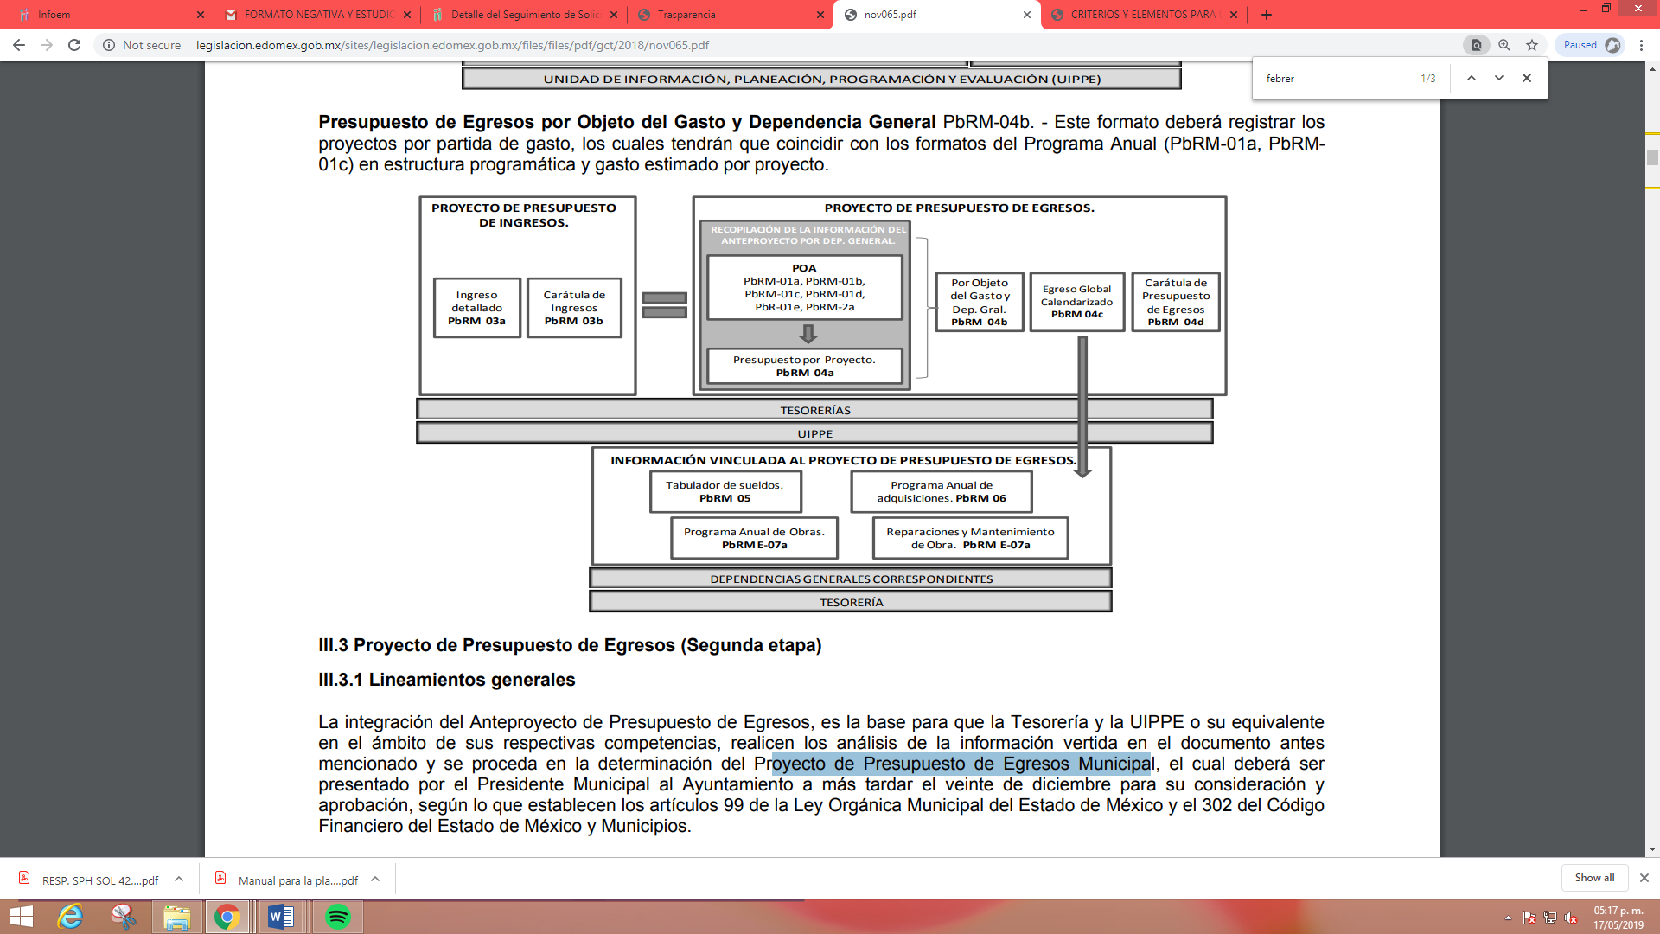
En virtud de lo anterior y de acuerdo a lo establecido en el Manual para la Planeación, Programación y Presupuesto Municipal para el Ejercicio Fiscal 2019, en lo que respecta al punto III. 2. 1. Lineamientos para la Integración del Programa Anual, párrafo quinto se advierte: “Para la formulación del Programa Anual deberán ser llenados los formatos: PbRM-01a; PbRM-01b; PbRM-01c; PbRM-01dy PbRM-01e.” así como todos los descritos en el párrafo que antecede por ser formatos que integran el anteproyecto y proyecto del presupuesto de egresos, se entenderá por Presupuesto de Egresos para el ejercicio 2019, todos los formatos en cita, pudiendo ser los documentos que satisfagan la información solicitada por la Recurrente; al respecto la normatividad de referencia, despliega un Catálogo de Formatos, los cuales se insertan a fin de ilustrar:
Formatos del Programa Anual (PbRM-01 en todas sus series), así como el PbRM-02a “Calendarización de Metas de actividad”, el cual tiene por objeto identificar trimestralmente la ejecución de la meta anual, la cual proviene del formato PbRM-01c.
Presupuesto de Egresos Detallado (PbRM-04a). Este formato deberá registrar los proyectos por partida de gasto, identificando los montos por Partida Específica, Partida Genérica, Concepto y Capítulo del Gasto, de cada proyecto a nivel de Dependencia General y Auxiliar, los cuales tendrán que coincidir con los formatos del Programa Anual PbRM-01a y PbRM-01c.
Presupuesto de Egresos por Objeto del Gasto y Dependencia General (PbRM-04b). En este formato se integran los conceptos por partida específica, y concentra la suma de los formatos de Presupuesto de Egresos detallado (PbRM-04a) a nivel de Dependencia General.
Carátula de Presupuesto de Egresos (PbRM-04d). Este formato deberá registrar los importes del formato por Capítulo de Gasto (PbRM E-04c).
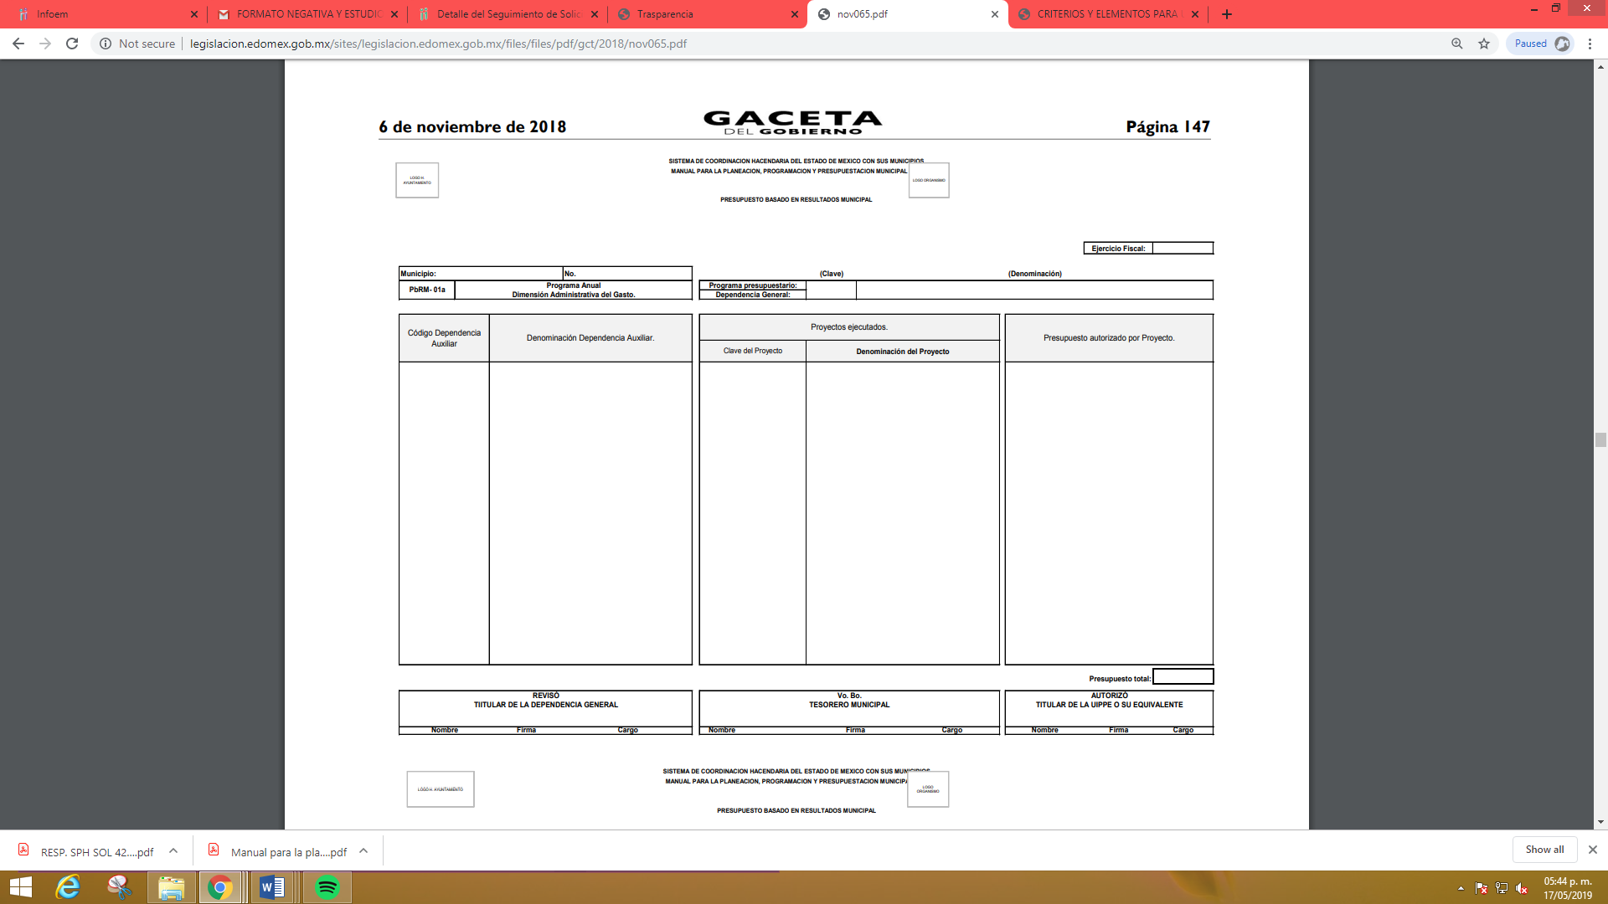

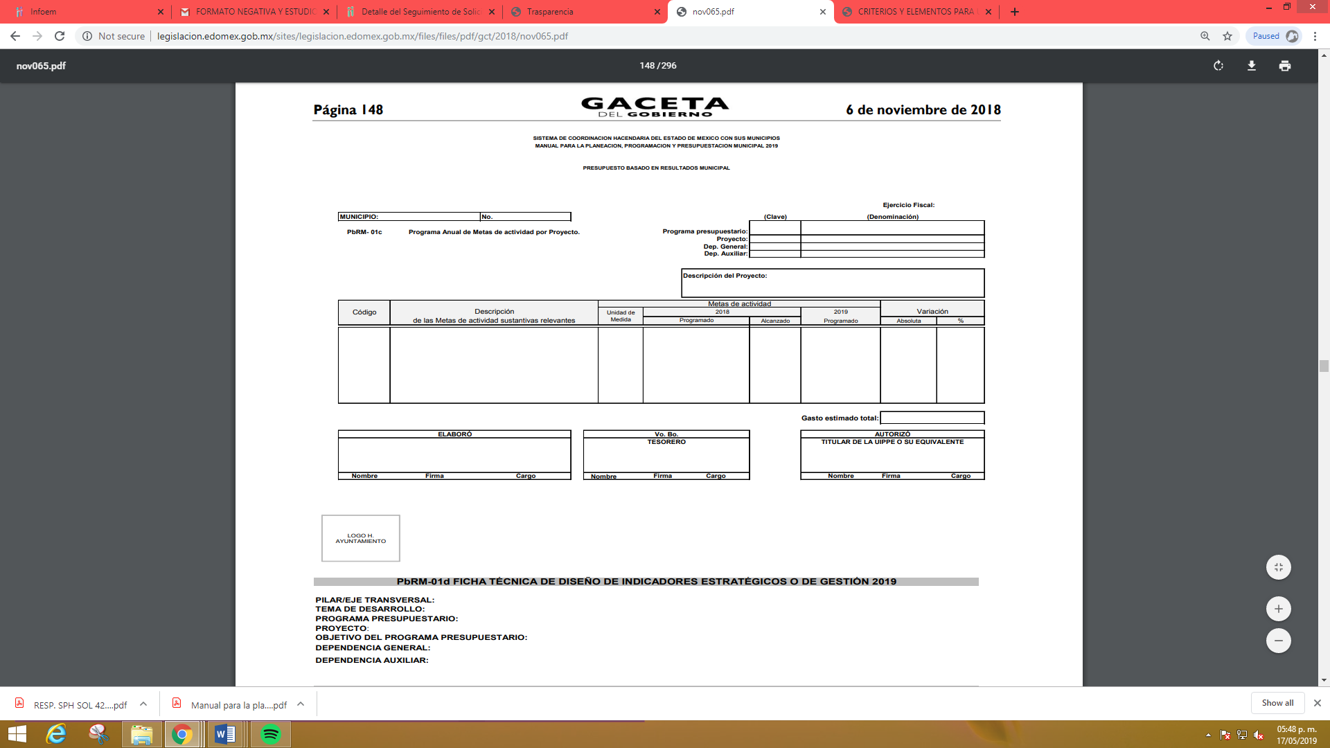


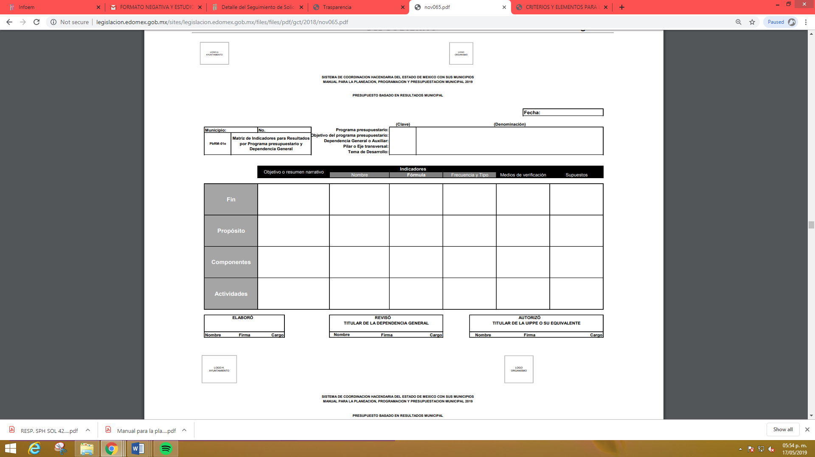
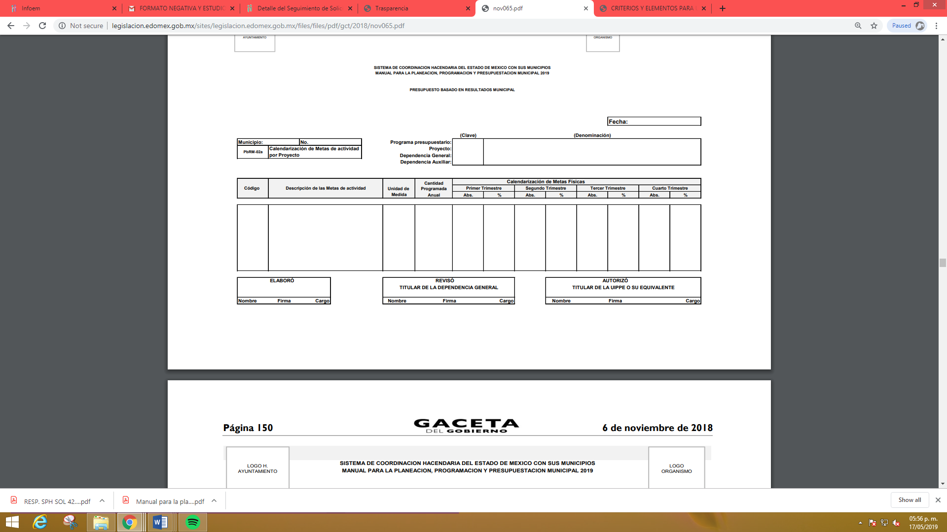



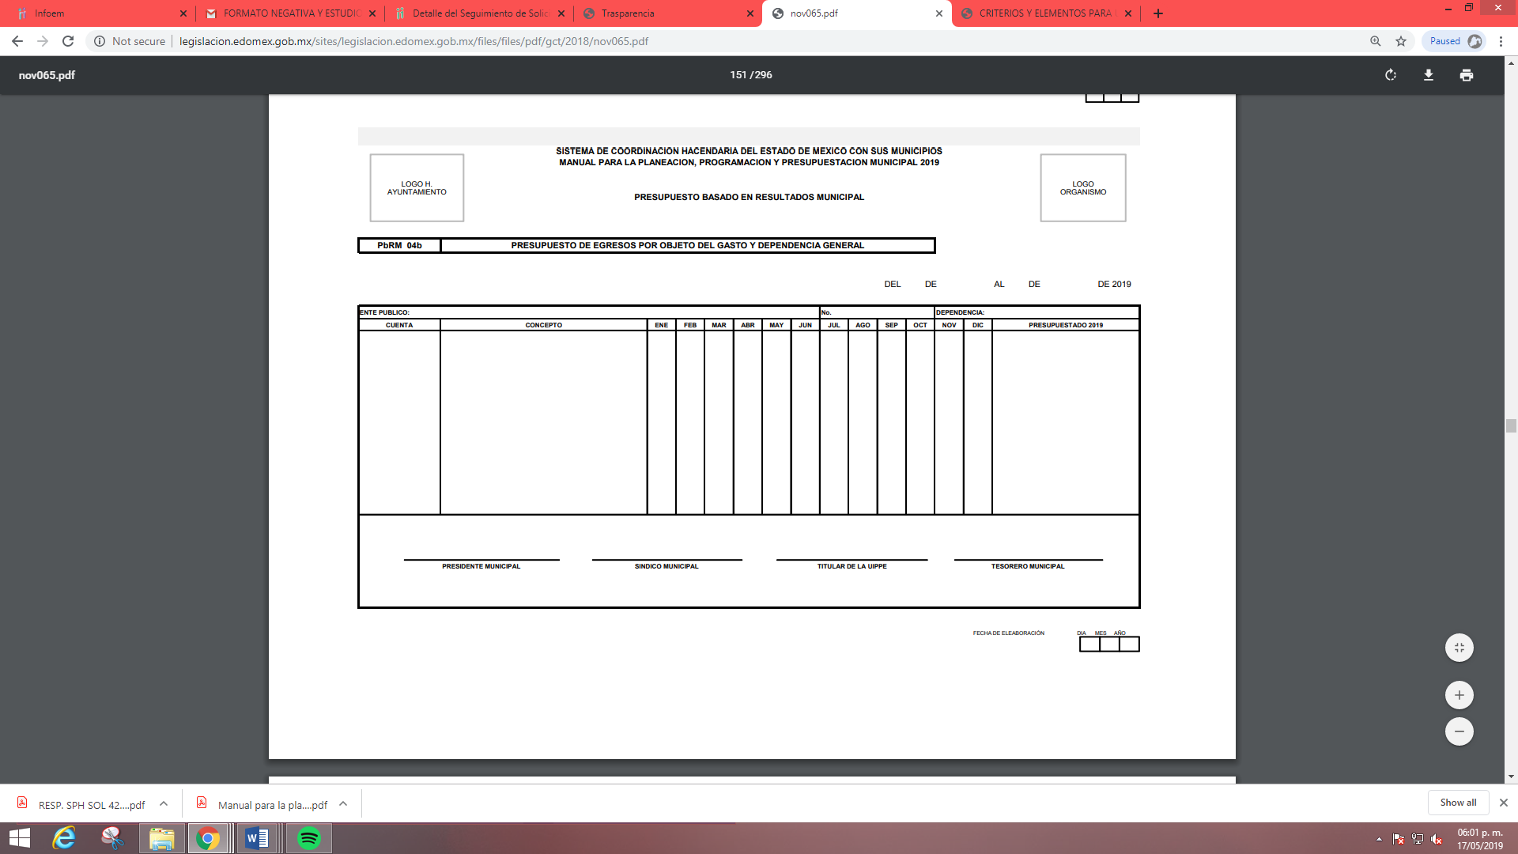
Bajo la óptica de las imágenes anteriores, se advierte, que en el citado formato no se aprecia información que contenga datos susceptibles a clasificarse y toda vez que dicha información es presentada al Órgano Superior de Fiscalización del Estado de México (OSFEM), resulta innecesario realizar una versión pública del mismo.
Ahora bien, derivado de los formatos insertos en páginas anteriores es necesario mencionar que para la integración de las claves programáticas se debe observar lo estipulado en Manual Único de Contabilidad Gubernamental para las Dependencias y Entidades Públicas del Gobierno y Municipios del Estado de México, como se muestra a continuación:
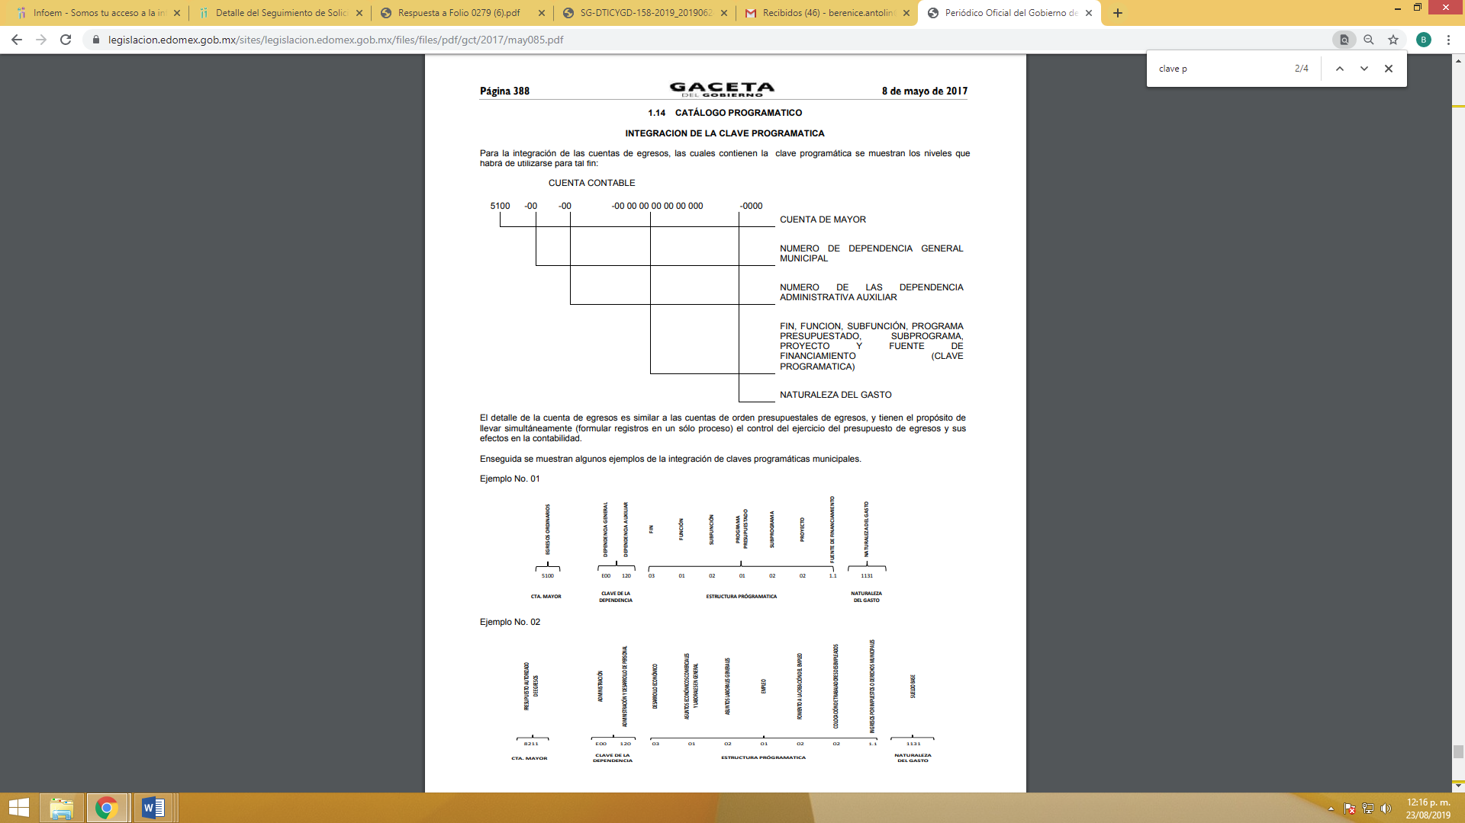
Asimismo, es importante señalar que la Ley de Transparencia y Acceso a la Información Pública del Estado de México y Municipios publicada el 4 de mayo de 2016, dispone en su artículo 92, en su fracción XXV que la información financiera sobre el presupuesto asignado, así como los informes del ejercicio trimestral del gasto, en términos de la Ley General de Contabilidad Gubernamental y demás disposiciones jurídicas aplicables se deberán poner a disposición del público de manera permanente y actualizada de forma sencilla, precisa y entendible, en los respectivos medios electrónicos, de acuerdo con sus facultades, atribuciones, funciones u objeto social, por ende es información que invariablemente se debe entregar a la Recurrente.
Bajo tal guisa, el sujeto obligado mediante respuesta, remitió lo que parecieran actas de cabildo, sin embargo, algunas son incompletas y es difícil su comprensión, así también adjunto los formatos concernientes a PbRM-01a, PbRM-01b, PbRM-01c, PbRM-01d, PbRM-01e así como el PbRM-02a del ejercicio fiscal 2019 y PbRM-01a y PbRM-01e del 2018, por lo que se entiende para esta ponencia resolutora que ya satisfizo lo concerniente respecto a esos puntos, empero, es viable ordenar al sujeto obligado haga entrega de la información faltante.
Así las cosas, este Órgano Colegiado, en ejercicio de las atribuciones conferidas en la Ley de Transparencia y Acceso a la Información Pública del Estado de México y Municipios y de los principios rectores de la función garante en términos de lo dispuesto en las fracciones IV y VI del artículo 9 del mismo ordenamiento legal, se conmina a este Resolutor a apegarse a los principios de imparcialidad y legalidad, el primero de ellos consistente en una cualidad de ésta Autoridad para que sus actuaciones sean ajenas o extrañas a los intereses de las partes en la controversia resolviendo sin favorecer a ninguna de ellas y el segundo de ellos la obligación de ajustar su actuación fundando y motivando las resoluciones y actos en las normas aplicables.
De lo anterior, este Resolutor, en aras de tutelar el derecho de acceso a la información de los particulares, tiene la obligación de apegarse en todo momento a lo que dispone la Ley de Transparencia y Acceso a la Información Pública del Estado de México y Municipios garantizando los principios de imparcialidad y legalidad en el procedimiento de impugnación y resolución del recurso planteado, por lo que es menester precisar que la naturaleza del derecho de acceso a la información impide que se dé contestación a requerimientos que conllevan al pronunciamiento específico de interrogantes sobre variados temas, se brinde una asesoría legal o se requiera una consulta específica mediante el SAIMEX, resultando evidente que parte de su solicitud de información es improcedente porque los requerimientos señalados consisten en un pronunciamiento sobre cuestionamientos derivados de juicios subjetivos por parte de la Recurrente, sin que se requiriera específicamente un documento al cual deseara acceder que permitiera al Sujeto Obligado localizarlo y en su caso ponerlo a disposición del particular.
En sustento a lo anterior, cobra aplicación lo establecido por los artículos 4 y 12 de la Ley de Transparencia y Acceso a la Información Pública del Estado de México y Municipios, los cuales esgrimen:
Artículo 4. El derecho humano de acceso a la información pública es la prerrogativa de las personas para buscar, difundir, investigar, recabar, recibir y solicitar información pública, sin necesidad de acreditar personalidad ni interés jurídico.

Toda la información generada, obtenida, adquirida, transformada, administrada o en posesión de los sujetos obligados es pública y accesible de manera permanente a cualquier persona, en los términos y condiciones que se establezcan en los tratados internacionales de los que el Estado mexicano sea parte, en la Ley General, la presente Ley y demás disposiciones de la materia, privilegiando el principio de máxima publicidad de la información. Solo podrá ser clasificada excepcionalmente como reservada temporalmente por razones de interés público, en los términos de las causas legítimas y estrictamente necesarias previstas por esta Ley.
[…]
Artículo 12. Quienes generen, recopilen, administren, manejen, procesen, archiven o conserven información pública serán responsables de la misma en los términos de las disposiciones jurídicas aplicables.
Los sujetos obligados sólo proporcionarán la información pública que se les requiera y que obre en sus archivos y en el estado en que ésta se encuentre. La obligación de proporcionar información no comprende el procesamiento de la misma, ni el presentarla conforme al interés del solicitante; no estarán obligados a generarla, resumirla, efectuar cálculos o practicar investigaciones.
Bajo ese tenor, es evidente que toda la información generada, obtenida, adquirida, transformada, administrada o en posesión de los sujetos obligados es pública y accesible de manera permanente a cualquier persona, empero, en los términos que establezca la normatividad aplicable, conminando a los sujetos obligado a sólo proporcionar la información que se les requiera y que obre en sus archivos y en el estado en que ésta se encuentre, sin que se comprenda el procesamiento de la misma, el presentarla conforme al interés del solicitante, ni generarla, resumirla, efectuar cálculos o practicar investigaciones.
En este sentido se observa que las peticiones de información fueron formuladas parcialmente a través de un cuestionamiento en donde no se identifica un documento en específico, por lo que no puede ser atendida mediante el Derecho de Acceso a la Información.
Sirve de sustento a lo anterior, el Criterio 028-10 emitido por el Pleno del entonces llamado Instituto Federal de Acceso a la Información y Protección de Datos, ahora Instituto Nacional de Transparencia, Acceso a la Información y Protección de Datos Personales que establece que se deberá garantizar el acceso a la información contenida en documentos que los sujetos obligados generen, obtengan, adquieran, transformen o conserven por cualquier título; que se entienden como cualquier registro que documente el ejercicio de las facultades o la actividad de los sujetos obligados sin importar su fuente o fecha de elaboración aunque el particular lleve a cabo una solicitud de información sin identificar de forma precisa la documentación, el Sujeto Obligado deberá hacer entrega del mismo al solicitante mismo que a continuación se cita:
“Cuando en una solicitud de información no se identifique un documento en específico, si ésta tiene una expresión documental, el sujeto obligado deberá entregar al particular el documento en específico. La Ley Federal de Transparencia y Acceso a la Información Pública Gubernamental tiene por objeto garantizar el acceso a la información contenida en documentos que los sujetos obligados generen, obtengan, adquieran, transformen o conserven por cualquier título; que se entienden como cualquier registro que documente el ejercicio de las facultades o la actividad de los sujetos obligados sin importar su fuente o fecha de elaboración. En este sentido, cuando el particular lleve a cabo una solicitud de información sin identificar de forma precisa la documentación específica que pudiera contener dicha información, o bien pareciera que más bien la solicitud se constituye como una consulta y no como una solicitud de acceso en términos de la Ley Federal de Transparencia y Acceso a la Información Pública Gubernamental, pero su respuesta puede obrar en algún documento, el sujeto obligado debe dar a la solicitud una interpretación que le dé una expresión documental. Es decir, si la respuesta a la solicitud obra en algún documento en poder de la autoridad, pero el particular no hace referencia específica a tal documento, se deberá hacer entrega del mismo al solicitante.”
Por lo que al realizar las preguntas inmersas en el punto complementos, que antecede, se advierte que dichos cuestionamientos difícilmente puede colmarse con documentos previamente generados, por lo que no al no colmarse con la entrega de documentos, se concluye que no se está en presencia del ejercicio del derecho de acceso a la información y por lo tanto no es atendible mediante una solicitud de Acceso a la Información, porque se tratan de manifestaciones subjetivas vertidas por el particular, interrogantes y declaraciones que no se colman con la entrega de documentos, situación que conlleva a afirmar que se está en presencia del ejercicio del derecho de petición.
Por lo que la entrega de una razón o un razonamiento por parte del sujeto obligado no es algo que la ley establezca como atribución, derecho, o facultad; pues ello implicaría un juicio de valor referente a un cuestionamiento realizado, los cuales, al constituir interrogantes, inquietudes y manifestaciones se satisfacen vía derecho de petición.
Luego entonces, es importante dejar en claro lo que debe entenderse por derecho de petición y por derecho de acceso a la información pública.
Por lo que respecta a la definición de derecho de petición, el Maestro Ignacio Burgoa Orihuela refiere: “…es un Derecho Público subjetivo individual de la Garantía Respectiva Consagrada en el Artículo 8 de la Ley Fundamental. En tal virtud, la persona tiene la facultad de acudir a cualquier autoridad, formulando una solicitud o instancia escrito de cualquier índole, la cual adopta, específicamente, el carácter de simple petición administrativa, acción o recurso, etc. “ (Sic)
Por su parte, David Cienfuegos Salgado, concibe al derecho de petición como “el derecho de toda persona a ser escuchado por quienes ejercen el poder público. ” (Sic)
A este respecto, y para diferenciar el derecho de petición al derecho de acceso a la información, resulta conducente señalar que José Guadalupe Robles, conceptualiza el derecho a la información como “un derecho fundamental tanto de carácter individual como colectivo, cuyas limitaciones deben estar establecida en la ley, así como una garantía de que la información sea transmitida con claridad y objetividad, por cuanto a que es un bien jurídico que coadyuva al desarrollo de las personas y a la formación de opinión pública de calidad para poder participar y luego influir en la vida pública. “(Sic)
Además, el derecho a la información constituye una prerrogativa a acceder a documentación en poder de los sujetos obligados, no así a realizar cuestionamientos, o manifestaciones subjetivas. Sirve de apoyo a lo anterior la definición de derecho a la información de Ernesto Villanueva Villanueva que dice: “la prerrogativa de la persona para acceder a datos, registros y todo tipo de informaciones en poder de entidades públicas y empresas privadas que ejercen gasto público o cumplen funciones de autoridad, con las excepciones taxativas que establezca la ley en una sociedad democrática.” (Sic)
Ahora bien, para entender los alcances de la información pública se considera importante citar el criterio de interpretación en el orden administrativo número 0002-11, emitido por Acuerdo del Pleno de este Instituto de Transparencia y Acceso a la Información Pública del Estado de México y Municipios, publicado en el Periódico Oficial del Gobierno del Estado Libre y Soberano de México “Gaceta del Gobierno” el diecinueve de octubre de dos mil once, cuyo rubro y texto dispone:
“CRITERIO 0002-11
INFORMACIÓN PÚBLICA, CONCEPTO DE, EN MATERIA DE TRANSPARENCIA. INTERPRETACIÓN TEMÁTICA DE LOS ARTÍCULOS 2, FRACCIÓN V, XV, Y XVI, 32, 4,11 Y 41. De conformidad con los artículos antes referidos, el derecho de acceso a la información pública, se define en cuanto a su alcance y resultado material, el acceso a los archivos, registros y documentos públicos, administrados, generados o en posesión de los órganos u organismos públicos, en virtud del ejercicio de sus funciones de derecho público, sin importar su fuente, soporte o fecha de elaboración.
En consecuencia el acceso a la información se refiere a que se cumplan cualquiera de los siguientes tres supuestos:
Que se trate de información registrada en cualquier soporte documental, que en ejercicio de las atribuciones conferidas, sea generada por los Sujetos Obligados;
Que se trate de información registrada en cualquier soporte documental, que en ejercicio de las atribuciones conferidas, sea administrada por los Sujetos Obligados, y
Que se trate de información registrada en cualquier soporte documental, que en ejercicio de las atribuciones conferidas, se encuentre en posesión de los Sujetos Obligados.”

Es decir, el derecho a la información constituye una prerrogativa a acceder a documentación en poder de los Sujetos Obligados, no así a realizar cuestionamientos, o manifestaciones subjetivas. Sirve de apoyo a lo anterior la definición de derecho a la información de Ernesto Villanueva Villanueva que dice: “la prerrogativa de la persona para acceder a datos, registros y todo tipo de informaciones en poder de entidades públicas y empresas privadas que ejercen gasto público o cumplen funciones de autoridad, con las excepciones taxativas que establezca la ley en una sociedad democrática.”
Por lo anterior, al no constituirse dicho cuestionamiento como materia del derecho de acceso a la información, se considera que el Sujeto Obligado no está constreñido a emitir una respuesta al mismo.
Por lo tanto, en consecuencia y en mérito de lo expuesto en líneas anteriores, resultan parcialmente fundadas las razones o motivos de inconformidad que arguye El Recurrente en su medio de impugnación que fue materia de estudio, por ello con fundamento en la segunda hipótesis de la fracción III del artículo 186, de la Ley de Transparencia y Acceso a la Información Pública del Estado de México y Municipios, se Modifica la respuesta del sujeto obligado a la solicitud de información con número de folio 00091/OZUMBA/IP/2019, que ha sido materia del presente fallo.
Por lo antes expuesto y fundado es de resolverse y,

SE RESUELVE
PRIMERO. Se Modifica la respuesta del sujeto obligado a la solicitud de información 00091/OZUMBA/IP/2019, por resultar parcialmente fundadas las razones o motivos de inconformidad hechas valer por el recurrente, en términos del Considerando Cuarto de la presente resolución.
SEGUNDO. Se ordena al Sujeto Obligado haga entrega al Recurrente, a través del SAIMEX, en términos del Considerando Cuarto de lo siguiente:
- Presupuesto asignado a las partidas presupuestales, respecto a las claves programáticas (Fin, Función, Subfunción, Programa Presupuestado, Subprograma y Proyecto), referidas en la solicitud de información, de los ejercicios fiscales 2013 al 2019.
- Presupuesto de egresos por objeto de gasto y dependencia general, de los ejercicios fiscales 2013 al 2019.
- Caratulas de Presupuesto de Ingresos y Egresos (PbRM 03b y PbRM 04d)., de los ejercicios fiscales 2013 al 2019.
- Formatos del programa anual PbRM-01a, PbRM-01b, PbRM-01c, PbRM-01d, PbRM-01e y PbRM-02a, de la dependencia Clave I01 Desarrollo Social y/o equivalente; y de la dependencia auxiliar Clave 152 Atención a la Mujer y/o Equivalente, de los ejercicios fiscales 2013 al 2017.
- Presupuesto de Egresos por Objeto de Gasto de la dependencia Clave I01 Desarrollo Social y/o equivalente, y de la dependencia Clave 152 Atención a la Mujer y/o equivalente, de los ejercicios fiscales 2013 al 2019.
- Monto de recursos gestionados en materia de género o atención a la mujer en el Municipio, de los ejercicios fiscales 2013 al 2019.
A la fecha de la solicitud los complementos siguientes:
- Dirección o área de la que depende la unidad administrativa con Clave 152 Atención a la Mujer y/o equivalente.
- Denominación de la dependencia auxiliar con Clave 152 Atención a la Mujer y/o equivalente del Municipio.
- Fuente de financiamiento en materia de género o atención a la mujer de carácter estatal, federal o internacional, y el monto.
En caso de no contar con la información señalada con el inciso “f” y “i”, bastará con hacerlo del conocimiento de La Recurrente.

TERCERO. Notifíquese al Titular de la Unidad de Transparencia del SUJETO OBLIGADO, para que conforme al artículo 186 último párrafo, 189 segundo párrafo y 194 de la Ley de Transparencia y Acceso a la Información Pública del Estado de México y Municipios; dé cumplimiento a lo ordenado dentro del plazo de diez días hábiles, debiendo informar a este Instituto en un plazo de tres días hábiles siguientes sobre el cumplimiento dado a la presente resolución.
CUARTO. Notifíquese al recurrente la presente resolución y hágase del conocimiento que de conformidad con lo establecido en el artículo 196 de la Ley de Transparencia y Acceso a la Información Pública del Estado de México y Municipios, en caso de que considere que la resolución le cause algún perjuicio podrá impugnarla vía juicio de amparo en los términos de las leyes aplicables.

ASÍ LO RESUELVE, POR UNANIMIDAD DE VOTOS EL PLENO DEL INSTITUTO DE TRANSPARENCIA, ACCESO A LA INFORMACIÓN PÚBLICA Y PROTECCIÓN DE DATOS PERSONALES DEL ESTADO DE MÉXICO Y MUNICIPIOS, CONFORMADO POR LOS COMISIONADOS ZULEMA MARTÍNEZ SÁNCHEZ, EVA ABAID YAPUR, JOSÉ GUADALUPE LUNA HERNÁNDEZ EMITIENDO VOTO PARTICULAR, JAVIER MARTÍNEZ CRUZ Y LUIS GUSTAVO PARRA NORIEGA, EN LA TRIGÉSIMA CUARTA SESIÓN ORDINARIA CELEBRADA EL DIECINUEVE DE SEPTIEMBRE DE DOS MIL DIECINUEVE, ANTE EL SECRETARIO TÉCNICO DEL PLENO, ALEXIS TAPIA RAMÍREZ.-----------------------------------------------------------------------------------------------------------------------------------------------------------------------------------------------------------------------------------------------------------------------------------------------------------------------------------------------------------------------------------------------------------------------------------------------------------------------------------------------------------------------------------------------------------------------------------------------------------------------------------------------------------------------------------------------------------------------------------------------------------------

Zulema Martínez Sánchez
Comisionada Presidenta
(Rúbrica).

José Guadalupe Luna Hernández
Comisionado
(Rúbrica).

Eva Abaid Yapur
Comisionada
(Rúbrica).

Luis Gustavo Parra Noriega
Comisionado
(Rúbrica).

Javier Martínez Cruz
Comisionado
(Rúbrica).

Alexis Tapia Ramírez
Secretario Técnico del Pleno
(Rúbrica).

Esta hoja corresponde a la resolución de fecha diecinueve de septiembre de dos mil diecinueve, emitida en el recurso de revisión 05640/INFOEM/IP/RR/2019.
ZMS/OSAM/MAEM

IMPROCEDENCIA Y SOBRESEIMIENTO EN EL JUICIO DE AMPARO. LAS CAUSAS PREVISTAS EN LOS ARTÍCULOS 73 Y 74 DE LA LEY DE LA MATERIA, RESPECTIVAMENTE, NO SON INCOMPATIBLES CON EL ARTÍCULO 25.1 DE LA CONVENCIÓN AMERICANA SOBRE DERECHOS HUMANOS. Del examen de compatibilidad de los artículos 73 y 74 de la Ley de Amparo con el artículo 25.1 de la Convención Americana sobre Derechos Humanos no se advierte que el derecho interno desatienda los estándares que pretenden proteger los derechos humanos en dicho tratado, por regular causas de improcedencia y sobreseimiento que impiden abordar el estudio de fondo del asunto en el juicio de amparo, en virtud de que el propósito de condicionar el acceso a los tribunales para evitar un sobrecargo de casos sin mérito, es en sí legítimo, por lo que esa compatibilidad, en cuanto a los requisitos para la admisibilidad de los recursos dependerá, en principio, de los siguientes criterios: no pueden ser irracionales ni de tal naturaleza que despojen al derecho de su esencia, ni discriminatorios y, en el caso, la razonabilidad de esas causas se justifica por la viabilidad de que una eventual sentencia concesoria tenga un ámbito de protección concreto y no entre en conflicto con el orden jurídico, no son de tal naturaleza que despojen al derecho de su esencia ni tampoco son discriminatorias, pues no existe alguna condicionante para su aplicabilidad, en función de cuestiones personales o particulares del quejoso. Por tanto, las indicadas causas de improcedencia y sobreseimiento no son incompatibles con el citado precepto 25.1, pues no impiden decidir sencilla, rápida y efectivamente sobre los derechos fundamentales reclamados como violados dentro del juicio de garantías.
BURGOA ORIHUELA Ignacio. Diccionario De Derecho Constitucional, Garantías y Amparo. Ed. Porrúa, S.A., México. 1992. p. 115.
CIENFUEGOS SALGADO David. El Derecho de Petición en México. Ed. Instituto de Investigaciones Jurídica UNAM. México 2004. p. 31
ROBLES HERNÁNDEZ José Guadalupe. Derecho de la Información y Comunicación Pública. Ed. Universidad de Occidente. México. 2004, p. 72
VILLANUEVA VILLANUEVA Ernesto. Derecho de la Información, Ed. Porrúa. S.A., México. 2006. p. 270
VILLANUEVA VILLANUEVA Ernesto. Derecho de la Información, Ed. Porrúa. S.A., México. 2006. p. 270.

